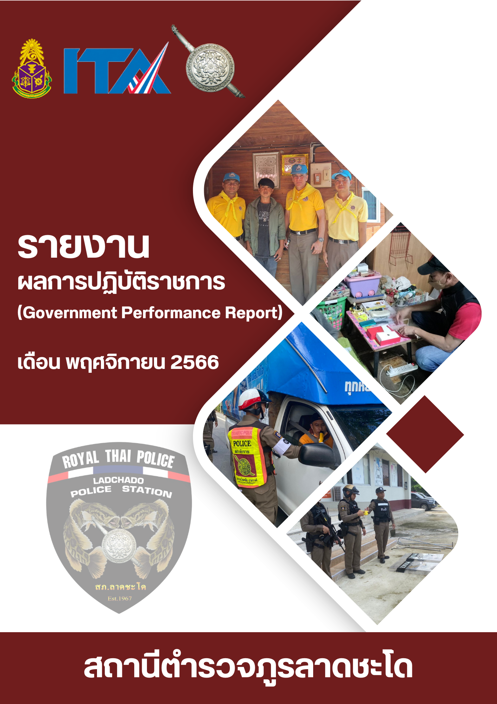

บทนำ

ตามที่สถานีตำรวจภูธรลาดชะโดได้จัดทำแผนปฏิบัติราชการสถานีตำรวจภูธรลาดชะโดประจำปีงบประมาณ พ.ศ.๒๕๖๗ โดยคำนึงถึงความสอดคล้องกับแผนปฏิบัติราชการสำนักงานตำรวจแห่งชาติ ๒๕๖๗ และ นโยบายผู้บัญชาการตำรวจแห่งชาติ เพื่อใช้เป็นกรอบและแนวทาง การดำเนินงานของสถานีตำรวจภูธรลาดชะโด โดยมีสาระสำคัญที่เกี่ยวกับนโยบายการปฏิบัติงาน กลยุทธ์ แนวทางการดำเนินการ แผนงาน/โครงการ/กิจกรรม เป้าหมายและผลสัมฤทธิ์ เพื่อเป็นกลไกในการ ขับเคลื่อนการบริหาร ราชการของสถานีตำรวจภูธรลาดชะโด ในปีงบประมาณ พ.ศ.๒๕๖๗

บัดนี้สถานีตำรวจภูธรลาดชะโดได้ปฏิบัติการตามแผนและยุทธศาสตร์ที่วางไว้แล้ว จึงได้จัดทำรายงานผลการปฏิบัติตามแผนและเปิดเผยข้อมูลให้สาธารณชนทราบต่อไป

สถานีตำรวจภูธรลาดชะโด

สารบัญ

หน้า
ผลการปฏิบัติราชการ งานป้องกันปราบปราม ๑
ผลการปฏิบัติราชการ งานจราจร ๕
ผลการปฏิบัติราชการ งานอำนวยการ ๗
ผลการปฏิบัติราชการ งานสอบสวน ๘
ผลการปฏิบัติราชการ งานสืบสวน ๙

รายงานการปฏิบัติราชการประจำเดือน พฤศจิกายน 2566
๑
ประจำปีงบประมาณ พ.ศ. 2567
สถานีตำรวจภูธรลาดชะโด

ผลการปฏิบัติ งานป้องกันปราบปราม
วันที่ 7 พฤศจิกายน 2566 เจ้าหน้าที่ตำรวจสายตรวจรถยนต์ สภ.ลาดชะโด ช่วยเหลือประชาชนรถจักรยานยนต์ล้ม บริเวณปั้ม ปตท. สร้างเสริม ไม่ได้รับบาดเจ็บ นำส่งภูมิลำเนา ต.โคกโคเฒ่า จ.สุพรรณบุรี
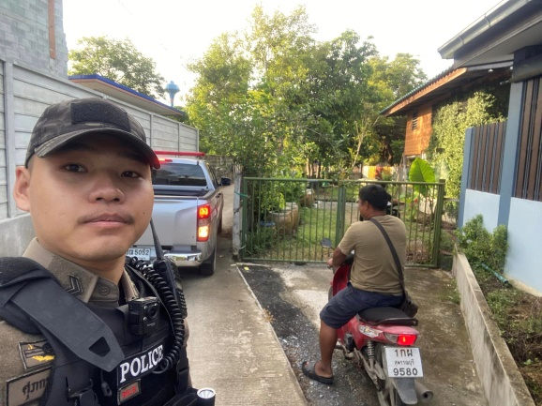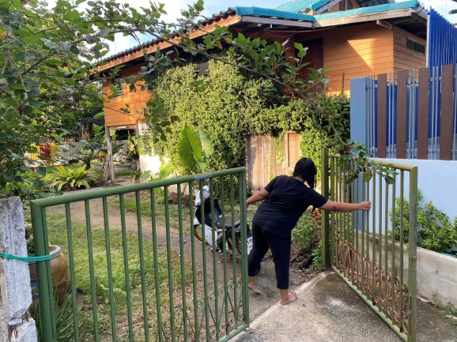

วันที่ 26 พ.ย.2566 เวลา 08.30 น.ภายใต้การอำนวยการของ พ.ต.ท.สนั่น เอี่ยมเศวต สว.สภ.ลาดชะโดนำโดย ร.ต.อ.นิวัต สุขสมนาค รอง สวป.สภ.ลาดชะโด , ร.ต.อ.สังเวียร ยิ้มเจริญ รอง สว.(ป.)สภ.ลาดชะโด ร่วมปล่อยแถวข้าราชการตำรวจสายตรวจ , จราจร และสืบสวน รักษาความสงบเรียบร้อยและจัดการจราจร งานทอดกฐินวัดลาดชะโด ประจำปี 2566

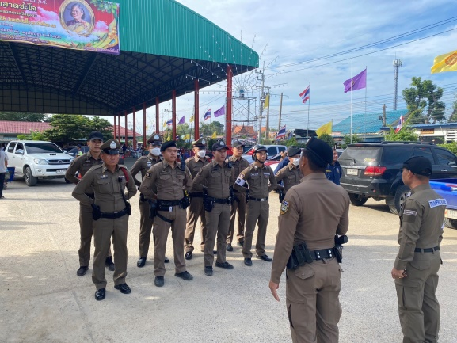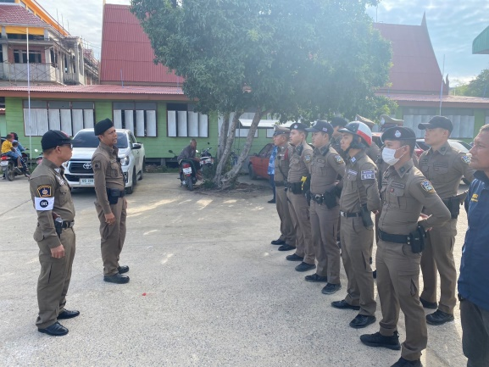

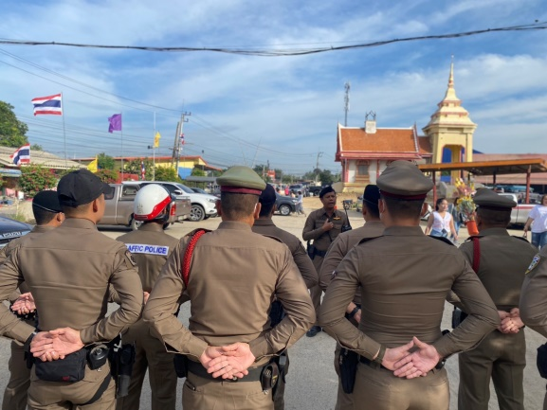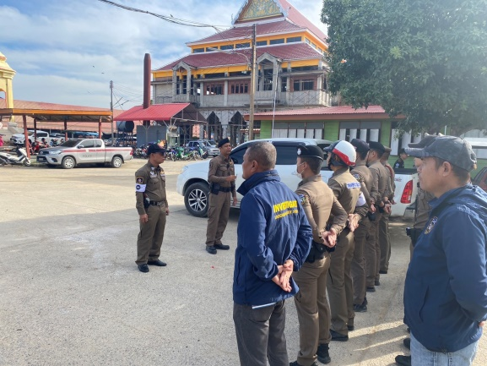
๒

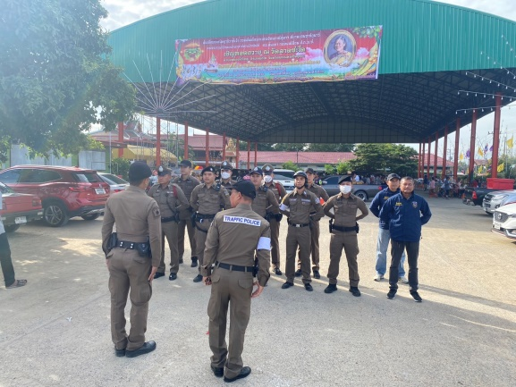

การปฏิบัติงานของชุดชุมชนและมวลชนสัมพันธ์ ดำเนินการตามโครงการหนึ่งตำรวจ หนึ่งหมู่บ้าน ในเขตพื้นที่รับผิดชอบ ม.6 ต.หนองน้ำใหญ่ อ.ผักไห่ฯ
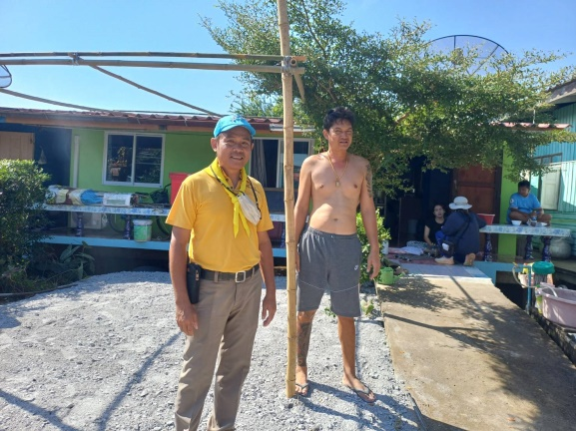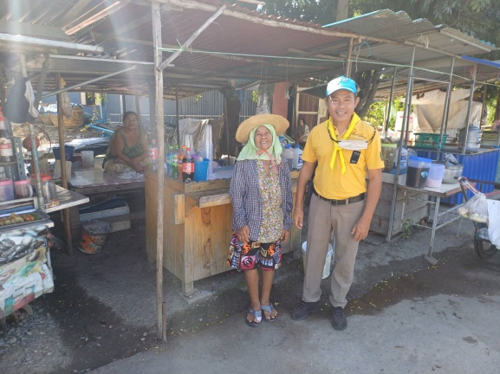

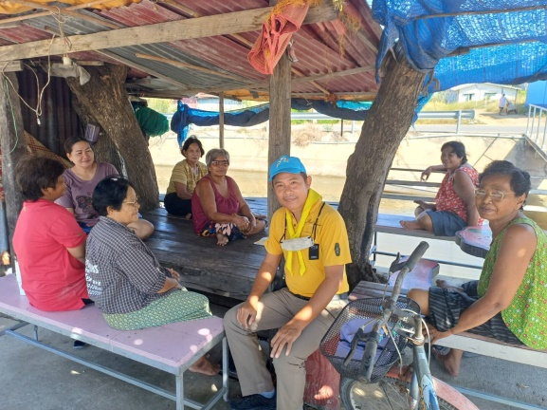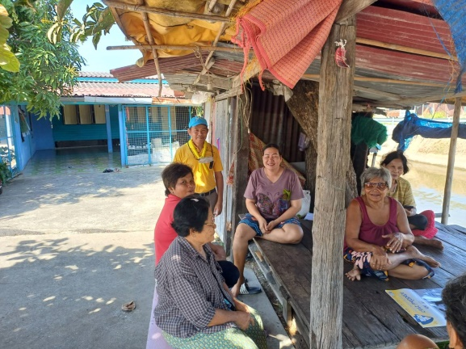

การปฏิบัติงานของไล่ล่าประจำ สภ.ลาดชะโด โดยการออกตรวจในช่วงเวลากลางคืน ในเขตพื้นที่รับผิดชอบ
๓
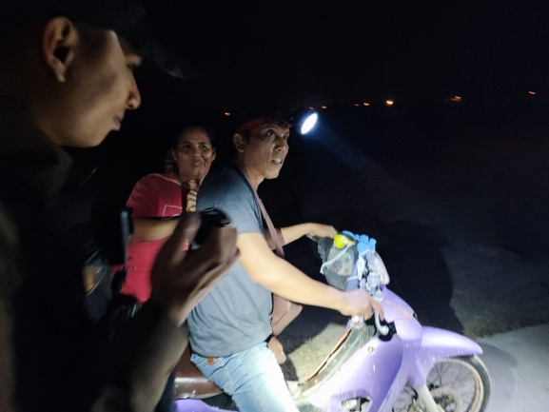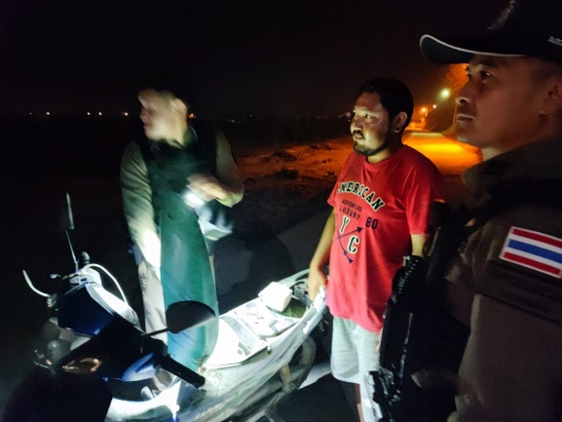

การประชาสัมพันธ์และออกตรวจป้องกันเหตุในเขตพื้นที่รับผิดชอบของร้อยเวร 20 และสายตรวจรถยนต์ ช่วงเวลากลางวันและกลางคืน เพื่อป้องกันปราบปรามอาชญากรรม
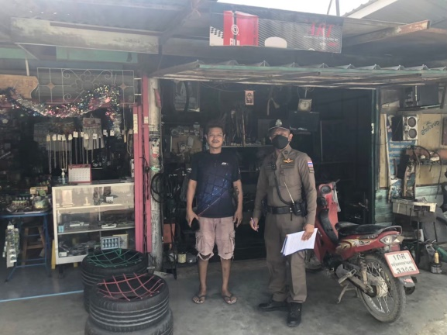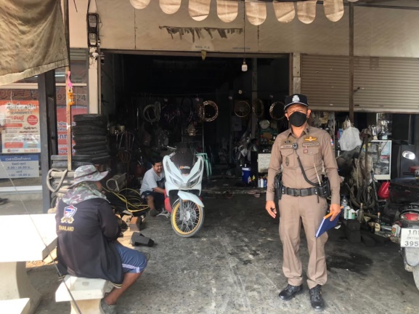

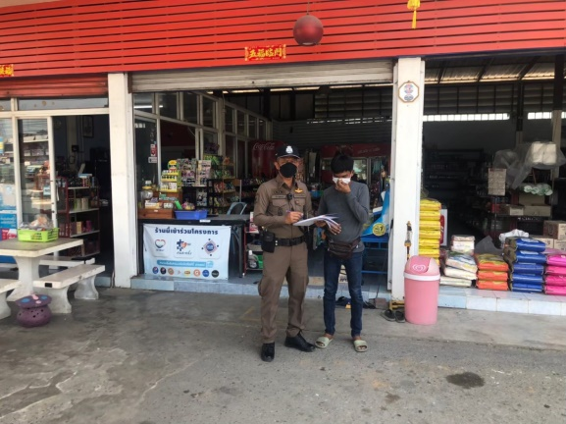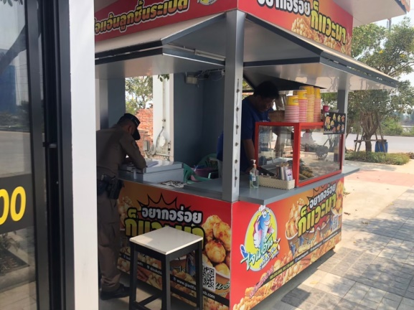

๔

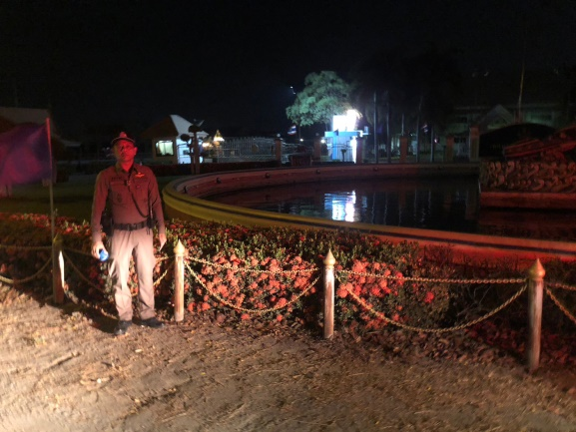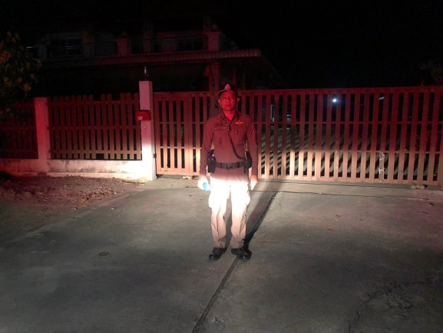

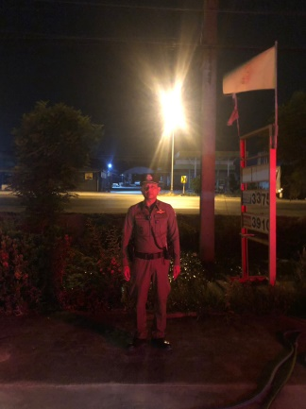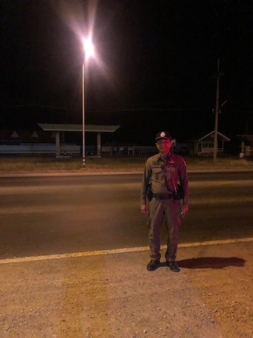

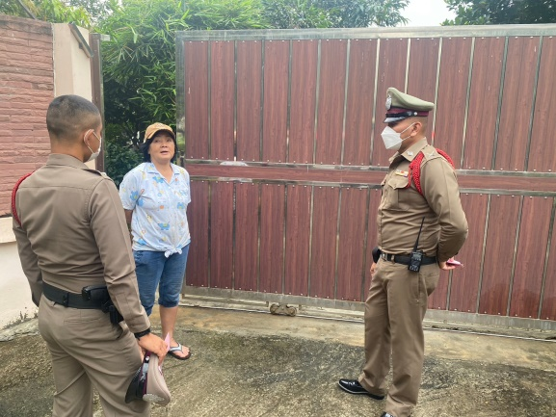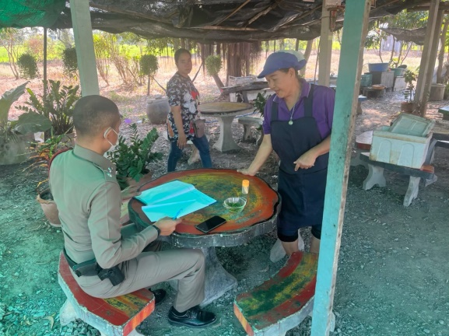

ผลการปฏิบัติ งานจราจร
๕
ดำเนินการ กวดขันวินัยจราจรรถบรรทุกที่มีการกระทำความผิดอยู่เป็นประจำ ตลอดจนอำนวยความสะดวก และจัดระเบียบด้านการจราจรหน้าสถานศึกษาและชุมชน
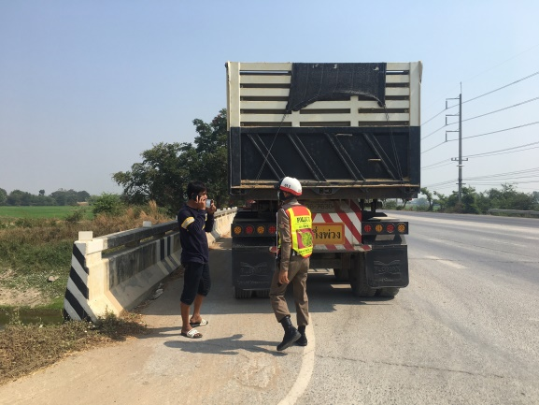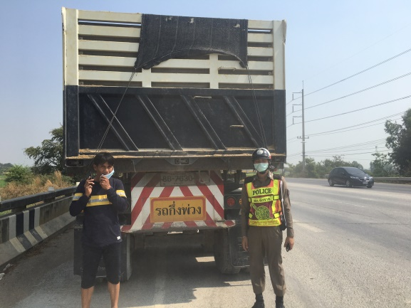

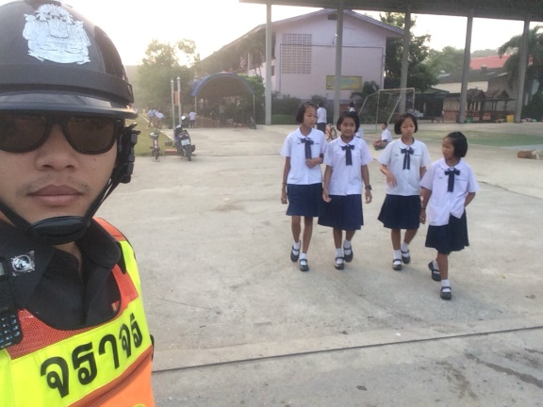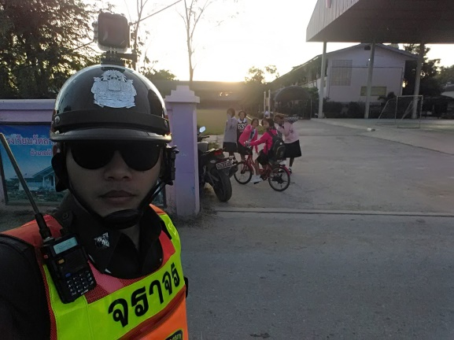

ดำเนินการอบรมให้ความรู้เกี่ยวกับกฎหมายจราจร การขับขี่ปลอดภัย ให้กับในสถานศึกษาในเขตพื้นที่รับผิดชอบ
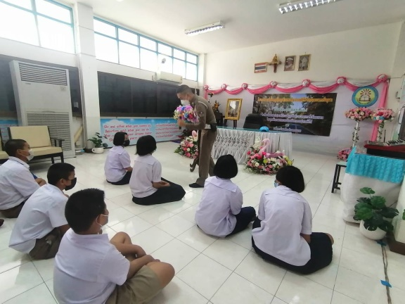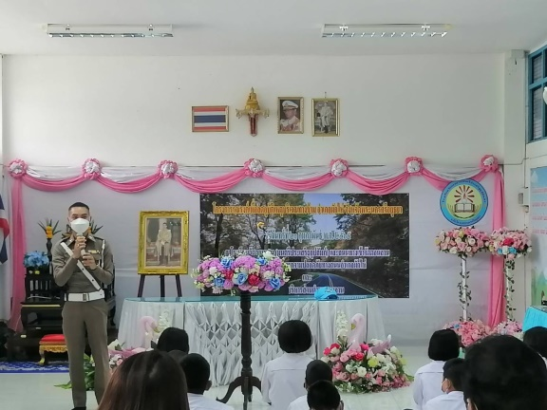

ร.ต.อ.สังเวียร ยิ้มเจริญ รอง สว.(ป.)สภ.ลาดชะโด ร่วมปล่อยแถวข้าราชการตำรวจจราจร จัดการจราจร งานทอดกฐินวัดลาดชะโด ประจำปี 2566
๖

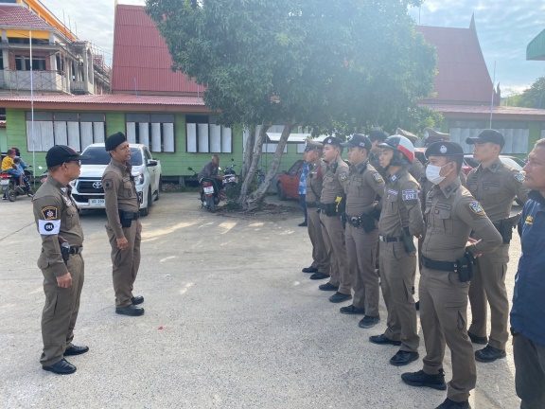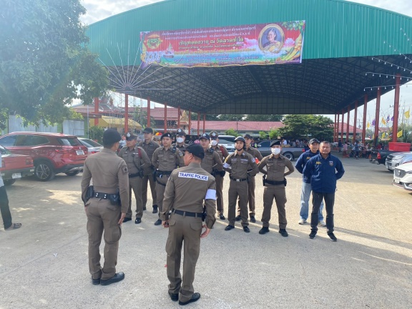

ผลการปฏิบัติ งานอำนวยการ
๗

พ.ต.ท.สนั่น เอี่ยมเศวต สว.สภ.ลาดชะโด ได้ประชุมข้าราชการตำรวจในสังกัด สภ.ลาดชะโด ประจำเดือน ตุลาคม เพื่อชี้แจงข้อข้าราชการต่างๆ ให้ข้าราชการตำรวจทราบ ดังนี้
- ข้อสั่งการ ของ ผบ.ตร.
- ข้อสั่งการ ของ ผบช.ภ.๑
- ข้อสั่งการ ของ ผบก.. และ รอง ผบก.ภ.จว.พระนครศรีอยุธยา
- กำชับการปฏิบัติงาน ของแต่ละสายงาน
- กำชับเรื่อง การปฏิบัติในการ ถวายความปลอดภัย
- กำชับ เรื่อง ยาเสพติด
- กำชับ เรื่อง การบริการประชาชน
- กำชับ เรื่อง ความสามัคคีในหน่วยงาน
- กำชับ เรื่อง การประหยัดพลังงาน
- กำชับ เรื่อง ความสะอาดของสถานที่ราชการ

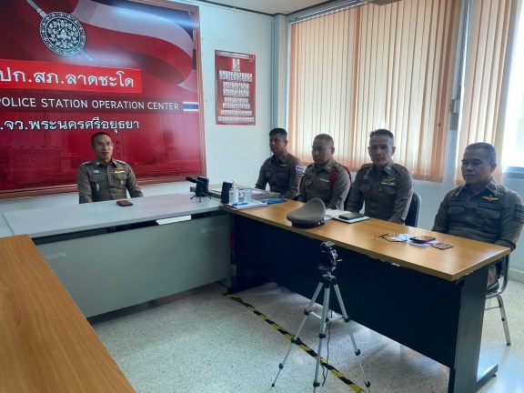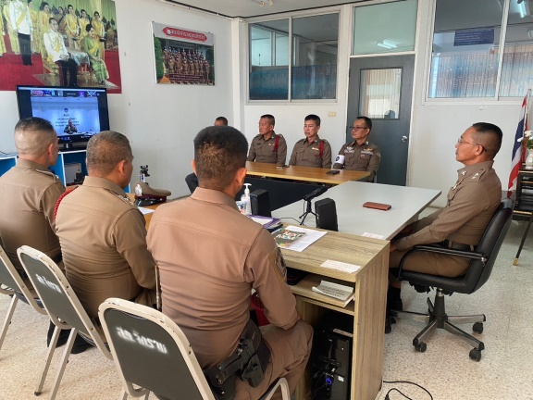

ผลการปฏิบัติ งานสอบสวน
๘

- มีประชาชนมา ติดต่อ แจ้งความร้องทุกข์ จำนวน 22 ครั้ง
- ไม่มีสำนวนที่สอบสวนล่าช้า
- การบันทึกประจำวันรับแจ้งเอกสารหาย จำนวน 16 ครั้ง
- การบันทึกประวันวัน แจ้งเป็นหลักฐาน จำนวน 32 ครั้ง
- เปรียบเทียบปรับคดีอาญา-จราจร จำนวน 14 ครั้ง
- การบันทึกสถิติคดีในระบบคราม ลงบันทึกครบทุกคดี ไม่มีข้อบกพร่อง

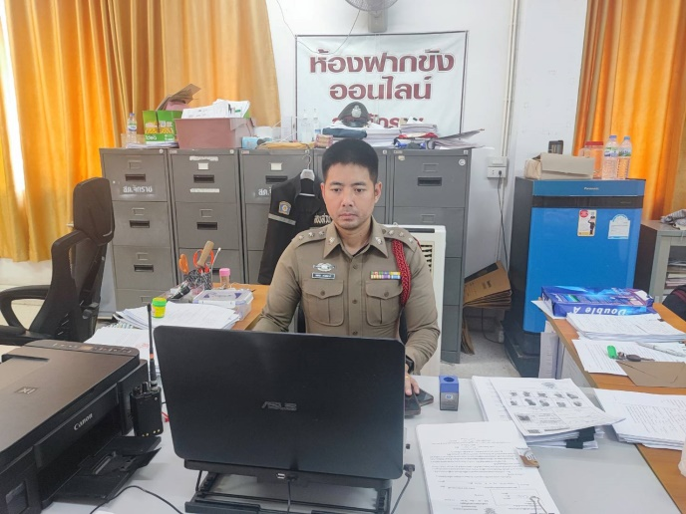

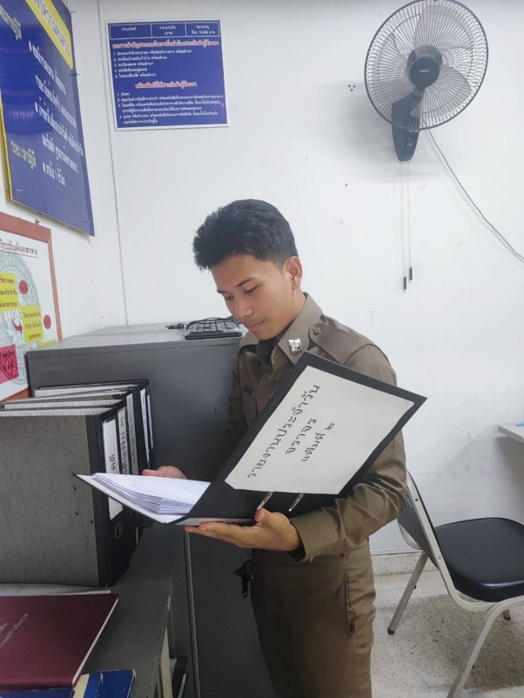

ผลการปฏิบัติ งานสืบสวน
๙
ในรอบเดือน พฤศจิกายน 2566 ฝ่ายสืบสวน สามารถจับกุมผู้กระทำความผิดต่างๆ ได้ดังนี้
ความผิดที่รัฐเป็นผู้เสียหาย จำนวน 8 คดี
- ครอบครอง 1 ราย
- ครอบครองเพื่อเสพ 1 ราย
- เสพฯ 4 ราย
- ต่างด้าว 2 ราย

